Приложение № 1
к Договору № 25 от 13 мая 2019 года

г.Нижний Новгород 13 мая 2019 года

ООО «ТГ789» именуемое в дальнейшем «Поставщик», в лице директора А.С.Монашева, действующего на основании Устава, с одной стороны, и Общество с ограниченной ответственностью «Футбольный клуб «Рубин»», именуемое в дальнейшем «Покупатель», в лице генерального директора Р.Ф.Сайманова, действующего на основании Устава, с другой стороны,
совместно именуемые «Стороны», договорились о нижеследующем:

1. Поставщик передает в собственность Покупателя следующий Товар:

№ | Наименование Товара, технические характеристики | Количество, шт. | Цена за ед. с НДС 20%, руб. | Сумма с НДС 20%, руб.
1 | Полотенце Большое | 300 | 430,00 | 129 000,00
2 | Полотенце Маленькое | 400 | 160,00 | 64 000,00
3 | Килт | 200 | 650,00 | 130 000,00
4 | Тапочки Домашние | 100 | 350,00 | 35 000,00
5 | Боди (новорожденка) | 100 | 340,00 | 34 000,00
6 | Комбинезон (новорожденка) | 100 | 590,00 | 59 000,00
7 | Пижама (яселька) | 100 | 540,00 | 54 000,00
8 | Пижама (садик) | 75 | 590,00 | 44 250,00
Итого: |  |  |  | 549 250,00

2. Сторонами согласованы следующие макеты:

Дизайн Полотенце Большое/Маленькое/Килт Дизайн Тапочки Домашние

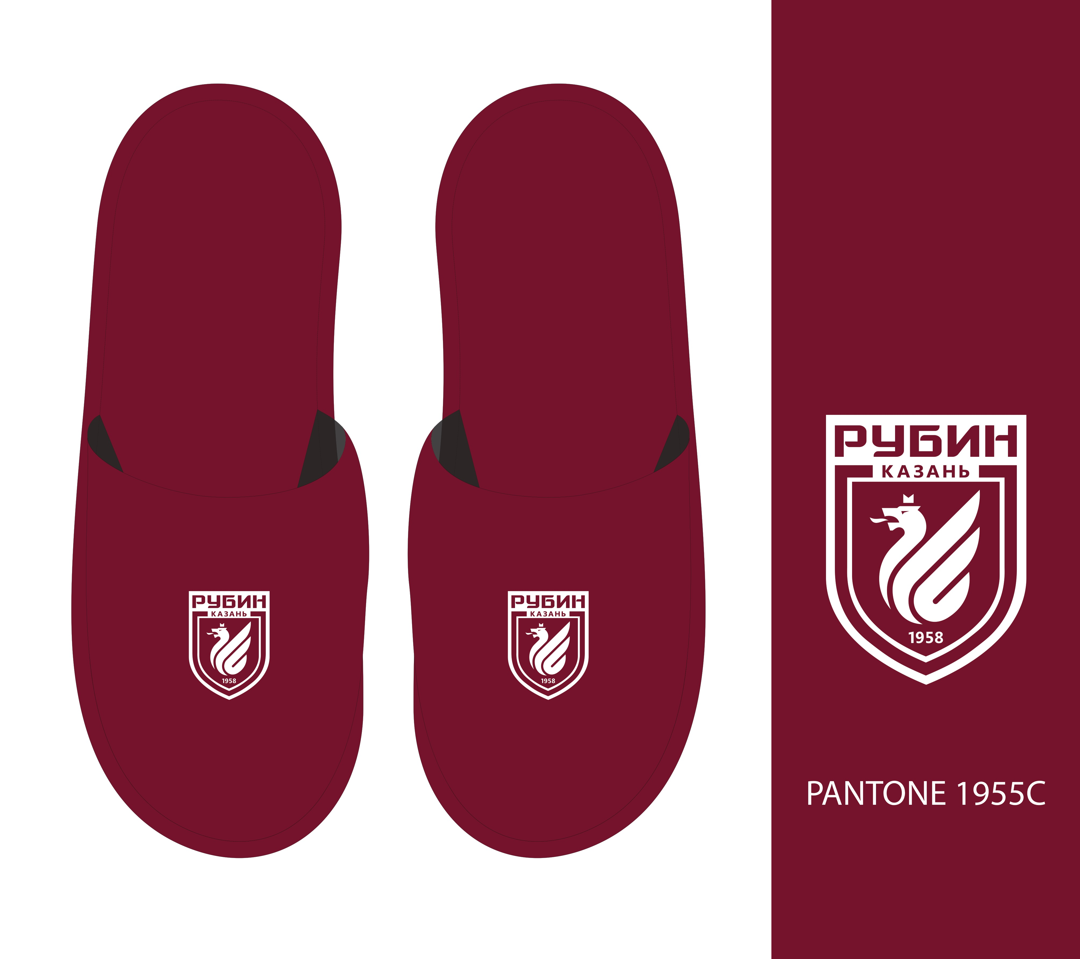

Дизайн Боди Дизайн Комбинезон

Дизайн Пижама

3. Общая цена Товара составляет: 549 250 (пятьсот сорок девять тысяч двести пятьдесят рублей) 00 копеек, в том числе НДС 20%, в размере 91 541 рубль 67 копеек.
4. Оплата Товара производится в следующем порядке:
4.1. 50% Покупатель оплачивает в течении 3 (трех) дней с момента подписания СПЕЦИФИКАЦИИ.
4.2. Оставшиеся 50% Покупатель оплачивает в течении 10 календарных дней с момента получения тиража продукции Покупателем.
5. Поставщик обязуется поставить Товар по мере готовности продукции на производстве, но не позднее 1 месяца с даты согласования макетов и подписания Приложения к Договору (Спецификации). Утверждённый макет включает изображение изделия с указанием технических параметров (цвета ткани, состав и отделочные элементы), которые Поставщик уточняет у Покупателя заранее. Бланк утверждения макета должен быть предоставлен с подписью и печатью Покупателя.
6. Адрес поставки: г.Казань, ул.Копылова, 2.
Работы по погрузке Товара на транспорт осуществляется силами Поставщика, последующая разгрузка в месте поставки по адресу осуществляются так же силами Покупателя.

Поставщик:  ООО «ТГ789»  ___________________________ /А.С.Монашев/  М.П. | Покупатель:  ООО «Футбольный клуб «Рубин»  _________________________/Р.Ф.Сайманов/  М.П.

